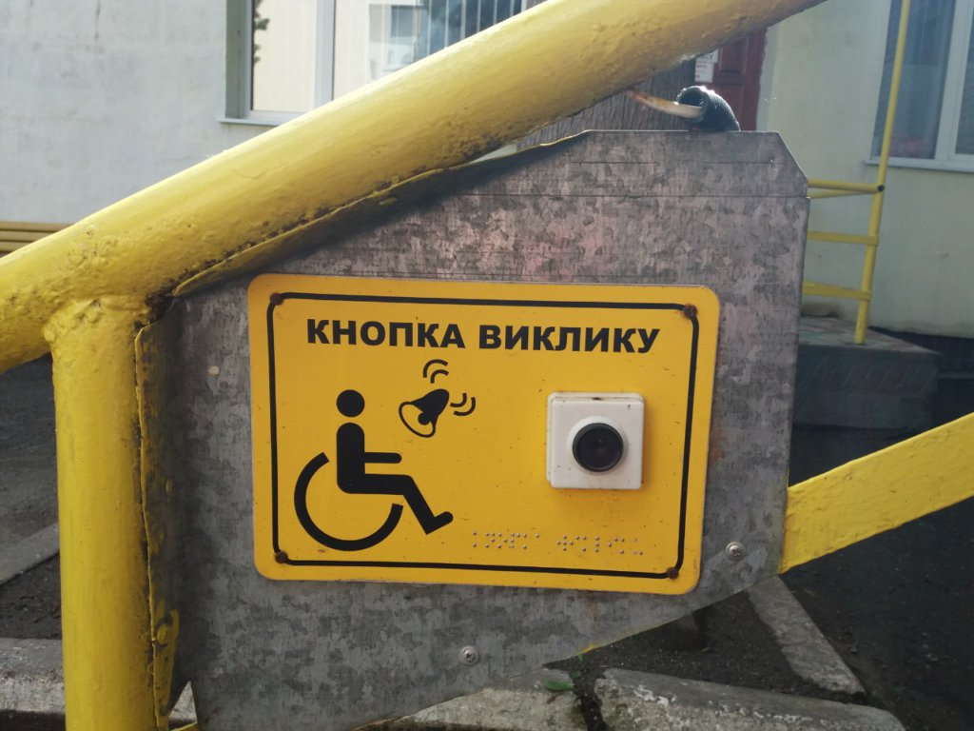
Доступність навчання для дітей з особливими потребами реалізується через наявність кнопки виклику чергового вчителя.

